 | PROFIL DE POSTE  Praticien Hospitalier  Pharmacie à Usage Intérieur
HÔPITAUX DU SUD CHARENTE Barbezieux Saint Hilaire | Pôle  SURE : Soins d’Urgence, Réseaux, Expertise
Service  PUI | Spécialité  Pharmacie

Identification du poste | Classification RH
N° FINESS établissement d’affectation : 16 000 303  GHT de rattachement : Centre Hospitalier d’Angoulême  Quotité : 1 (activité réduite possible) | Praticien Titulaire  Section d’exercice : Pôle SURE  Spécialité d’exercice : Pharmacie  Sous spécialité : Secteur Médicaments

Environnement du poste
Les Hôpitaux du Sud Charente sont composés de 3 pôles :
- Pôle SURE : Soins d’Urgence, Réseaux, Expertise
- Pôle M2R : Médecine, Rééducation et Réadaptation
- Pôle 2GH : Gérontologie, Gériatrie et Handicap
L’offre de soins
- Service d’Urgences, Service Médical d’urgences et de réanimation
- 2 lits d’hospitalisation de courte durée
- 3 lits de surveillance continue
- 44 lits de médecine (cardiologie pneumologie, médecine interne, médecine gériatrique)
- 23 lits Soins de Suite Gériatriques)
- 38 lits Médecine Physique et Réadaptation + 10 places d’HDJ
- 5 places d’HDJ Gériatrie Ambulatoire et Consultations mémoire
- Plateau technique de rééducation
- Balnéothérapie
- 38 lits de Soins de Suite Polyvalents
- 3 lits identifiés de Soins Palliatifs
- Consultations externes spécialisées et Centre Périnatal de Proximité
- Service d’imagerie médicale (radiologie, échographie, mammographie et scanner)
- Laboratoire de biologie médicale

- Pharmacie à Usage Intérieur
- Permanence d’Accès aux Soins de Santé
- Equipe Mobile de Soins Palliatifs
La Résidence de la Personne Agée
- 80 lits de Soins de Longue Durée dont 17 places d’Unité d’Hébergement Renforcée
- 92 lits EHPAD
- 4 lits d’hébergement temporaire
- 8 places d’accueil de jour Alzheimer
- Equipe Mobile de Gériatrie
Foyer d’Accueil Médicalisé
- 58 lits accueil permanent, accueil temporaire, accueil de jour

□ Création de poste
x□ Poste actuellement vacant/vacant à la date du : courant semestre 2026
□ Activité à temps partagé au sein d’un autre ou d’autres établissements du GHT
□ Autres, à préciser :

Présentation de l’établissement et du service
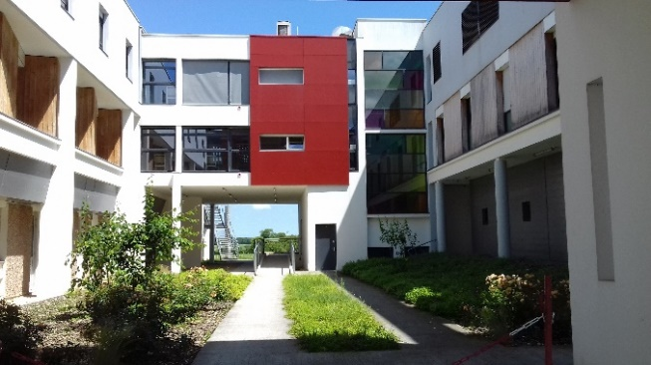
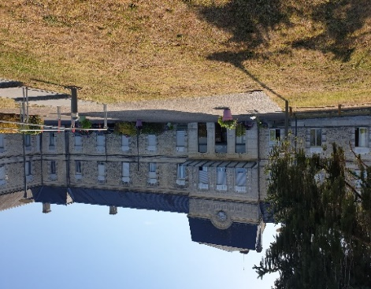
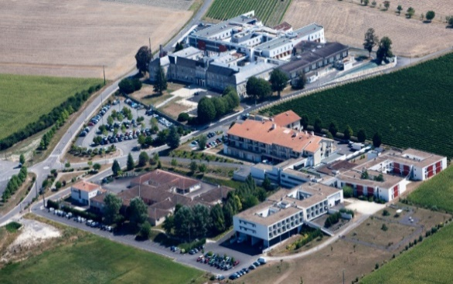

- Le Centre Hospitalier Sud Charente, établissement public de santé, assure les missions de diagnostic, de surveillance, de prise en charge et d’hébergement des patients quelle que soit leur origine.
Il dispense les soins préventifs, curatifs ou palliatifs que requiert leur état et veille à la continuité de ces soins. Il peut orienter les patients vers un autre établissement de santé, de même qu’il peut en accueillir à la demande d’un autre établissement de santé.
Il participe à la coordination des soins en relation avec les professionnels de santé libéraux, les établissements sanitaires et médico-sociaux du département de Charente et parfois au-delà.
Il élabore et met en œuvre une politique d’amélioration continue de la qualité et de la sécurité des soins et une gestion des risques visant à prévenir et traiter les évènements indésirables liés à son activité. Par ailleurs, il s’engage dans une politique de qualité de vie au travail à l’attention de l’ensemble de ses agents.

Le Centre Hospitalier Sud Charente mène en son sein une réflexion sur l’éthique liée à l’accueil et à la prise en charge médicale. Il se fixe comme objectif permanent, pour réaliser ses différentes missions, de tendre toujours vers une amélioration des pratiques, une délivrance de soins personnalisés et un respect de l’éthique des pratiques.
L’établissement se situe à environ 1h en voiture de la côte Atlantique et de Bordeaux.

- Pharmacie à Usage Intérieur
La PUI, d’une surface de 356 m2 est :
- située au RC du nouveau bâtiment
- fait partie du pôle SURE
- autorisée à assurer les missions prévues à l’article R.5126-8-1 du CSP de gestion, approvisionnements, contrôle et détention des médicaments et dispositifs médicaux ainsi que les activités optionnelles suivantes : Rétrocessions, Préparation des Doses à Administrer (PDA)
- La stérilisation des DM est sous-traitée auprès de l’établissement support du GHT, le CH d’Angoulême, par voie de convention, depuis 2008
- Dispose d’un automate de PDA (Robotik)
- est ouverte du lundi au vendredi de 8h à 17h
- la continuité des soins est assurée en dehors des heures d’ouverture par une astreinte opérationnelle assurée par les pharmaciens de l’établissement support du GHT, le CH d’Angoulême, par voie de convention
- dispose des logiciels : Pharma (gestion, approvisionnement, dispensation) Easily (validation des prescriptions), et Eureka (pilote automate PDA)
- est adhérente au groupement d’achat régional de NIORT pour la fourniture des médicaments et des DM (GAR) et aux marchés du GHT

Effectifs de la PUI : (voir organigramme)
- 2.1 ETP pharmaciens
- 0.2 ETP cadre de santé IDE
- 5.4 ETP préparateurs hospitaliers
- 1 ETP aide-soignante
- 0.5 ETP magasinier

Missions générales
2 secteurs d’activité sont définis :
►Un secteur Médicaments / Pharmacovigilance / gestion des risques / Pharmacie clinique avec 1.3ETP pharmaciens hospitaliers :

- Approvisionnement des médicaments
- Dispensation nominative hebdomadaire automatisée (moyen et LS) et reglobalisée (court séjour) : PDA automatisée pour 87% des lits
- Rétrocessions,
- Gestion des médicaments à statut particulier, des MDS, stupéfiants et fluides médicaux,
- Sécurisation de la prise en charge médicamenteuse,
- Mise à jour des fichiers des médicaments des 3 logiciels
- Informations aux professionnels de santé pour le bon usage des médicaments
- Pharmacie Clinique : analyse pharmaceutique, conciliation méd., revue de prescription
- Pharmacovigilance et gestion des risques
- Participation aux instances
- Réunions de choix GAR Niort

►Un secteur Dispositifs Médicaux / Matériovigilance / Hygiène avec 0.8 ETP pharmacien hospitalier :

- Approvisionnement et délivrance des DM, produits d’hygiène et de désinfection
- Matériovigilance et gestion des risques liés aux DM
- Essais et réunions de choix GAR Niort
- Participation au CLIN, COMAI, CLUD,
- collaboration avec l’IDE Hygiène

Caractéristiques particulières du poste
Secteur d’activité médicaments
-RSMQ
-Pilote processus prise en charge médicamenteuse

NB : du fait du peu d’ETP pharmaceutique certains jours, le praticien présent sera conduit à gérer à la fois les médicaments et les DM
-Ni astreinte, ni garde

Responsables fonctionnels
- Chef (fe) de service du service PUI
- Chef (fe) du pôle SURE
- Président (e) de la CME

Liens fonctionnels intra et extrahospitaliers
- Chef (fe) d’établissement
- DRH / DAM
- Direction financière et services économiques
- Autres praticiens de l’établissement
- Praticiens d’autres établissements
- DIM
- Direction des soins
- Cadres de santé
- PPH
- IDE

Compétences / Qualités attendues
►Pharmacien polyvalent :
-Soit titulaire du DES de pharmacie hospitalière et des collectivités
-soit répondant aux dispositions de l’article R-5126-3 du décret n° 2019-489 du 21 mai 2019

►-Rigueur et capacité d’organisation, sens des responsabilités
-Capacités d’adaptation aux évolutions du secteur
-Dynamisme, esprit d’initiative
-Travail en équipe

